|  |  |
| --- | --- |
| UBND TỈNH BÌNH ĐỊNH  VĂN PHÒNG  Số: /VPUBND-PVHCC  V/v hỗ trợ tạo tài khoản công dân trên Cổng Dịch vụ công quốc gia | CỘNG HOÀ XÃ HỘI CHỦ NGHĨA VIỆT NAM  Độc lập - Tự do - Hạnh phúc  *Bình Định, ngày tháng 6 năm 2021* |

Kính gửi:

- Các sở, ban thuộc tỉnh;

- UBND các huyện, thị xã, thành phố;

- Trung tâm phục vụ hành chính công tỉnh.

Thực hiện Công văn số 3102/UBND-KSTT ngày 31/05/2021 của Ủy ban nhân dân tỉnh “Về việc tăng cường hỗ trợ tổ chức, công dân thực hiện dịch vụ công trực tuyến”. Để triển khai việc hỗ trợ công dân tạo tài khoản trên Cổng Dịch vụ công quốc gia trước khi thực hiện thủ tục hành chính, Văn phòng Ủy ban nhân dân tỉnh đề nghị các cơ quan, đơn vị, địa phương phối hợp thực hiện một số công việc cụ thể như sau:

1. Các sở, ban thuộc tỉnh, UBND các huyện, thị xã, thành phố quán triệt cho tất cả các công chức, viên chức làm việc tại Trung tâm Phục vụ hành chính công tỉnh, Bộ phận một cửa cấp huyện, Bộ phận một cửa cấp xã (sau đây gọi là Bộ phận một cửa các cấp) tiến hành tạo tài khoản cá nhân trên Cổng dịch vụ công quốc gia để phục vụ cho việc phân quyền chức năng tạo tài khoản công dân. Thời gian hoàn thành trước ngày 21/6/2021 (*có tài liệu hướng dẫn kèm theo).*

2. UBND các huyện, thị xã, thành phố lập danh sách công chức, viên chức tại Bộ phận một cửa cấp huyện, cấp xã (UBND cấp huyện lập danh sách cả công chức bộ phận một cửa cấp xã thuộc phạm vi) gửi về Văn phòng UBND tỉnh (qua Trung tâm Phục vụ Hành chính công tỉnh) trước ngày 25/6/2021 để phục vụ phân quyền chức năng tạo tài khoản công dân (*có biểu mẫu kèm theo*)

3. Trên cơ sở danh sách công chức, viên chức làm việc tại Bộ phận một cửa các cấp, giao Trung tâm Phục vụ Hành chính công tỉnh tiến hành phân quyền chức năng tạo tài khoản công dân cho công chức, viên chức. Thời gian hoàn thành trước ngày 30/6/2021.

4. Từ ngày 01/7/2021, đề nghị các sở, ban thuộc tỉnh, UBND các huyện, thị xã, thành phố tăng cường tuyên truyền, hướng dẫn cho tổ chức, công dân tạo tài khoản trên Cổng Dịch vụ công quốc gia. Đồng thời, chỉ đạo, quán triệt cho công chức, viên chức tại Bộ phận một cửa các cấp hỗ trợ tạo tài khoản cho tất cả công dân khi đến Bộ phận một cửa thực hiện thủ tục hành chính.

Quy trình tạo tài khoản công dân như hướng dẫn của Văn phòng Chính phủ tại Công văn số 3252/VPCP-KSTT ngày 18/5/2021 về việc hướng dẫn tích hợp, cung cấp thanh toán trực tuyến thủ tục đất đai và tạo lập tài khoản công dân (*kèm theo*)

5. Giao Trung tâm Phục vụ Hành chính công tỉnh hỗ trợ các cơ quan, đơn vị, địa phương liên quan giải quyết các khó khăn, vướng mắc (nếu có). Đồng thời, tổng hợp kết quả tạo tài khoản công dân trên Cổng Dịch vụ công quốc gia của từng cơ quan, đơn vị, địa phương và định kỳ hàng tháng báo cáo Văn phòng UBND tỉnh để báo cáo UBND tỉnh chỉ đạo.

Đề nghị các cơ quan, đơn vị, địa phương quan tâm chỉ đạo thực hiện. Nếu có khó khăn, vướng mắc, vui lòng liên hệ ông Châu Hải Duy Nghĩa - Kỹ sư Công nghệ thông tin, Văn phòng Ủy ban nhân dân tỉnh, số điện thoại 0366432390 để được hỗ trợ.

Trân trọng cảm ơn sự phối hợp./.

|  |  |
| --- | --- |
| *Nơi nhận:*   * -Như trên; * -CT, PCT UBND tỉnh Lâm Hải Giang;   -LĐVP UBND tỉnh;  -Phòng KSTTHC;  -TT PVHCC, TT TH-CB;  -Lưu: VT, TTPVHCC, N. | KT. CHÁNH VĂN PHÒNG  PHÓ CHÁNH VĂN PHÒNG  Võ Gia Nghĩa |

Phụ lục 1: Hướng dẫn đăng ký tài khoản công dân trên Cổng Dịch vụ công quốc gia

*(Kèm theo Công văn số /VPUBND – PVHCC ngày /6/2021 của Văn phòng UBND tỉnh Bình Định)*

Bước 1: Truy cập vào Cổng Dịch vụ công tỉnh Bình Định:

<http://dichvucong.binhdinh.gov.vn>

Bước 2: Chọn nút “Đăng ký”.

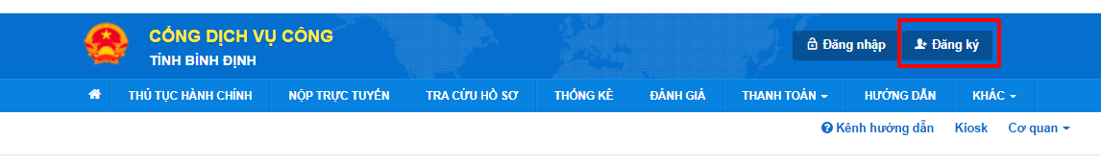  
Bước 3: Màn hình chuyển đến giao diện đăng ký tài khoản trên Cổng dịch vụ công Quốc gia.

Bước 4: Tiến hành điền các thông tin yêu cầu, xác thực bằng mã OTP qua điện thoại di động như các hình bên dưới.

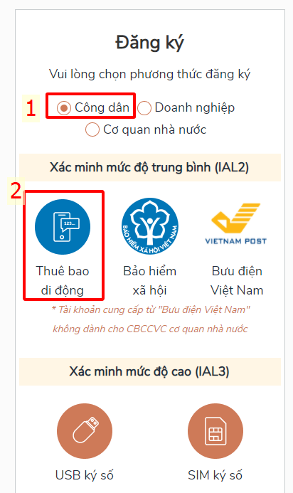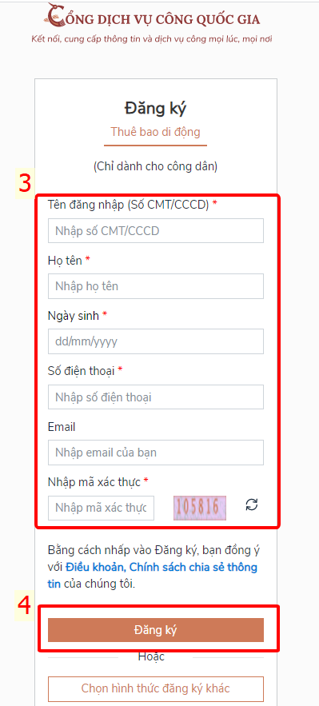 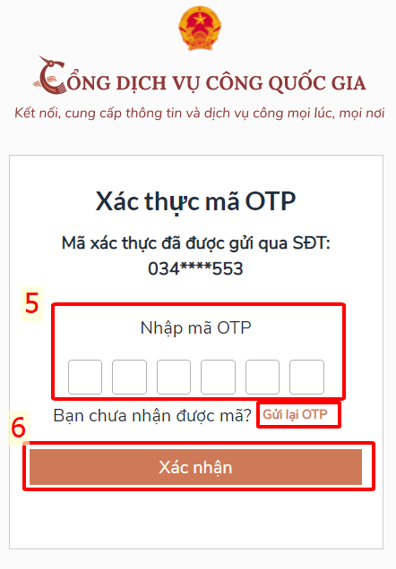

Trường hợp chưa nhận được mã OTP hoặc hết thời hiệu thì nhận lại mã OTP bằng cách bấm “Gửi lại OTP”.

Bước 5. Tiến hành nhập mật khẩu và nhập lại mật khẩu. Sau đó bấm “Đăng ký”.

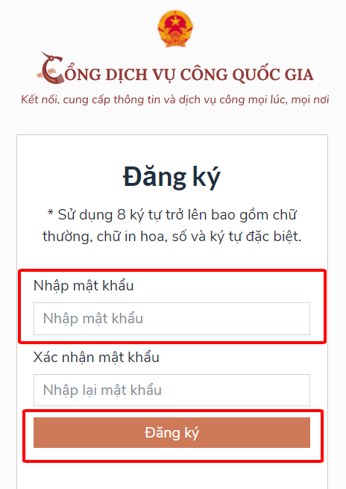

Như vậy, ông/bà đã đăng ký tài khoản thành công. Sau khi đăng ký xong tài khoản, ông/bà có thể giao dịch thủ tục hành chính trực tuyến với Cổng dịch vụ công tỉnh Bình Định.

Lưu ý: Số điện thoại di động, số chứng minh nhân dân hoặc căn cước công dân phải chính xác thông tin thì Hệ thống mới có thể xác thực được. Nếu không việc đăng ký sẽ thất bại.

Để kiểm tra thông tin số điện thoại chính chủ hay không, có thể soạn tin TTTB gửi 1414 cho mọi thuê bao.

Phụ lục 2: Biểu mẫu cung cấp thông tin công chức, viên chức bộ phận một cửa cấp huyện, cấp xã

*(Kèm theo Công văn số /VPUBND – PVHCC ngày /6/2021 của Văn phòng UBND tỉnh Bình Định)*

Đơn vị cung cấp: UBND huyện ……………..

|  |  |  |  |  |
| --- | --- | --- | --- | --- |
| STT | Họ và tên | Đơn vị | CMND/CCCD | Số điện thoại |
| 1 | Nguyễn Văn A | BPMC huyện A |  |  |
| 2 | Nguyễn Văn B | BPMC xã B |  |  |
| 3 | Lê Văn C | BPMC xã B |  |  |
| 4 |  |  |  |  |
| 5 |  |  |  |  |